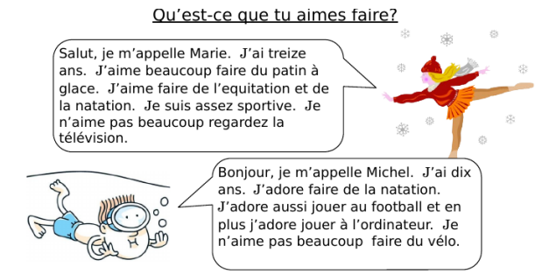

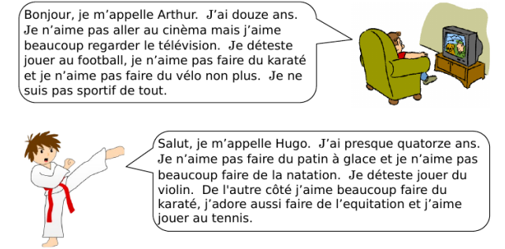
A. Dites vrai ou faux :

1. Marie n’aime pas faire du patin a glace. [ ]

2. Michel adore jouer à l’ordinateur. [ ]

3. Arthur n’aime pas jouer au foot. [ ]

